#### 運行ルート



**東コース**

**西コース**

（参考）

■西コース

　・近鉄御所駅を起終点として、市北部の西側を巡回（1周約60分）

　・１日8便運行

■東コース

　・近鉄御所駅を起終点として、市北部の東側を巡回（1周約60分）

　・１日8便運行

西コース

東コース

新規のバス停



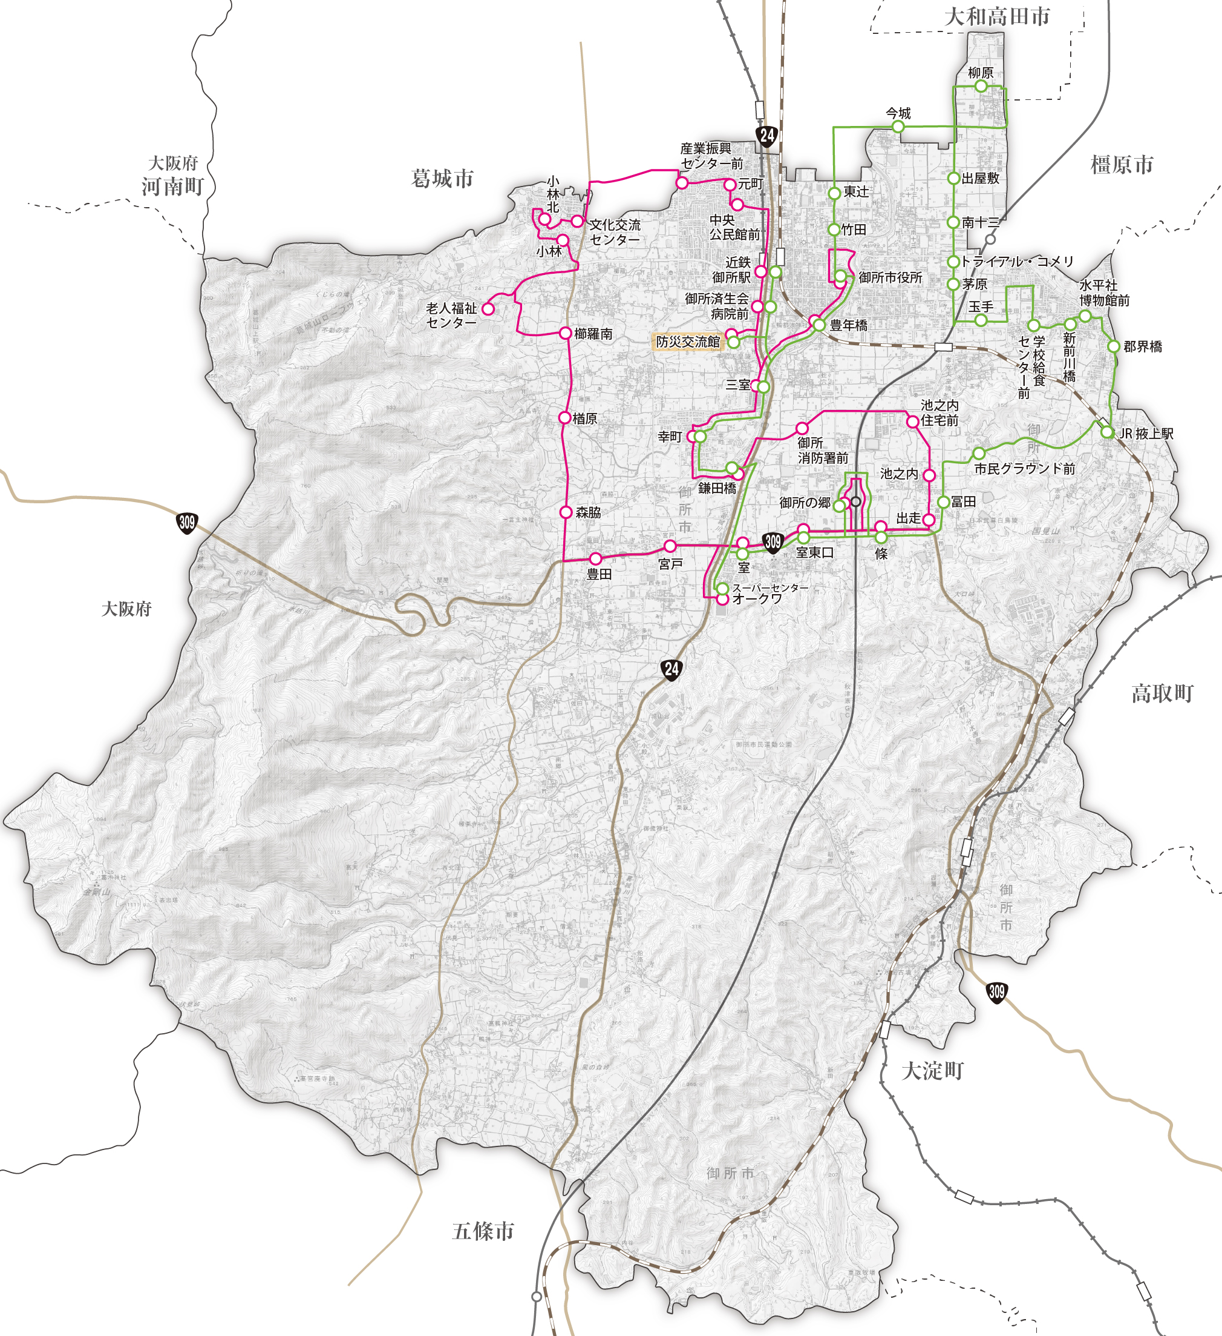

コミュニティバスのコース図

##### ダイヤ（令和6年4月1日～令和7年3月31日）

・1周の運行時間は、両コース（西コース、東コース）ともに約1時間。

・1号車は西コース（反時計回り）を8時発、2号車は東コース（時計回り）を8時26分発。

・1号車は西コース終了後に東コースを運行。2号車は東コース終了後に西コースを運行。

・奇数便（1便目等）から偶数便（2便目等）間の休憩は5分～13分。偶数便（2便目等）から奇数便（3便目等）間の休憩は30分程度又は1時間程度。

